**ÔN TẬP KIỂM TRA HỌC KỲ II**

**Bài 1: Hoàn thành các PTHH sau:**

1. Zn + HCl →
2. Fe + HCl
3. Al + HCl →
4. Mg + HCl→
5. Fe + H2SO4 →
6. Zn + H2SO4 →
7. Al + H2SO4 →
8. Mg + H2SO4 →
9. H2 + CuO 
10. H2 + Fe3O4 
11. H2 + Fe2O3 
12. H2 + ZnO 
13. Na + H2O →
14. Fe + O2 
15. S + O2 
16. P + O2 
17. C + O2 

***Bài 2: Thí nghiệm điều chế khí oxi được mô tả như hình vẽ:***

Khí Y

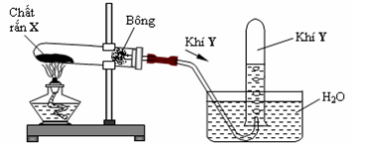a/ Chỉ ra chất có thể là X trong sơ đồ trên? Viết 1 PTHH minh họa?

Rắn X

b/ Hãy giải thích tại sao trong thí nghiệm trên:

* Khí Y được thu bằng cách đẩy nước? Ngoài phương pháp đẩy nước, khí Y còn được thu bằng phương pháp nào nữa không? Giải thích?
* Khi kết thúc thí nghiệm phải tháo ống dẫn khí trước khi tắt đèn cồn.

**Bài 3:** Quan sát hình vẽ dưới đây :

a/ Hình vẽ mô tả thí nghiệm điều chế và thu chất khí gì? Giải thích tại sao trong thí nghiệm trên khí đó được thu bằng phương pháp đẩy nước?

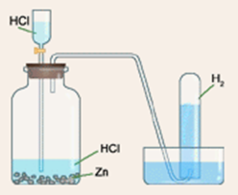

b/ Nêu hiện tượng, viết phương trình hóa học khi cho kẽm vào dung dịch axit clohidric (HCl)

c/ Ngoài cách thu khí bằng phương pháp đẩy nước, còn thu khí trên bằng phương pháp nào nữa không ? Giải thích ?

**Bài 4:**  Đốt cháy hoàn toàn 12,8 gam lưu huỳnh (Sulfur) S trong bình chứa khí oxi (oxygen) O2 ta thu được sản phẩm là lưu huỳnh đioxit (Sulfur dioxide) SO2.

a/ Viết PTHH xảy ra.

b/ Tính khối lượng sản phẩm tạo thành.

c/ Tính thể tích khí oxygen và thể tích không khí cần đốt cháy lượng Sulfur trên(đkc). Biết rằng thể tích khi oxygen chiếm 21% thể tích không khí.

**Bài 5:** Đốt cháy hoàn toàn 6 gam cacbon (Carbon) C trong bình chứa khí oxi (oxygen) O2 ta thu được sản phẩm là Cacbon đioxit (Carbon dioxide) SO2.

a/ Viết PTHH xảy ra.

b/ Tính khối lượng sản phẩm tạo thành.

c/ Tính thể tích khí oxygen và thể tích không khí cần đốt cháy lượng Carbon trên(đkc). Biết rằng thể tích khi oxygen chiếm 21% thể tích không khí.